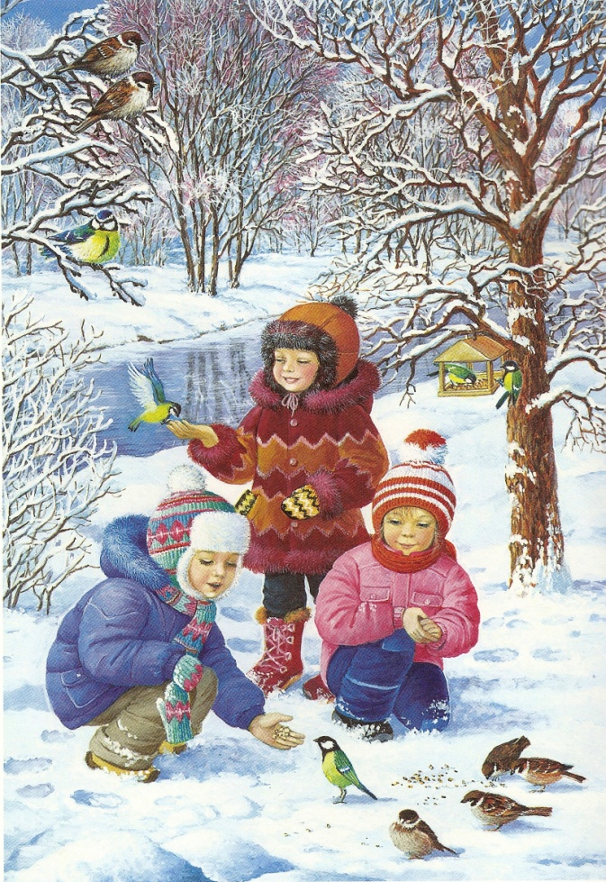
Навчити дітей бачити красиве - справа складна. Якщо батьки самі щиро люблять природу і дбайливо ставляться до неї, вони зможуть передати ці почуття дітям. Діти дуже спостережливі і чуйні до слів, настрою дорослого, вони швидко бачать позитивне і наслідують своєму наставнику. Любов до природи означає не тільки певний душевний стан, сприйняття її краси, а й її розуміння, її пізнання.
Завдання полягає в тому, щоб підвести дітей до світоглядних висновків: про єдність і різноманітність природи, зв'язках і взаємозв'язках між різними об'єктами природи, постійними змінами у природі та її розвитку, доцільності взаємин між живими істотами в природі, раціональне використання природи і охорони її. Паралельно з цим йде формування у дітей здатність естетично ставитися до світу, сприймати і оцінювати прекрасне, своєю діяльністю множити красу навколишнього, спонукати замислюватися над взаєминами людей і природи.

Свідомо організується і направляється батьками знайомство дитини з естетичними цінностями, починається з сприйняття предмета, і з створення його цілісного образу. При цьому правильні уявлення про предмети найлегше формуються в процесі їх безпосереднього чуттєвого сприйняття, як зорового, так і слухового і дотикового. Крім того, він отримує відомості від дорослого, передані словесним шляхом: йому розповідають, пояснюють, читають. Обидва ці шляхи пізнання тісно пов'язані між собою.
Серед завдань естетичного виховання дітей на одне з перших місць розвиток здатності естетичного сприйняття, що є основою естетичних почуттів, художнього смаку, естетичної оцінки і естетичного ставлення.
Діти часто пов'язують поняття «добро» і «краса» з природою, з дбайливим ставленням до неї. Досвід свідчить: багато діти знають, що природу треба берегти, але, лише доповнені естетичним почуттям, позитивним ставленням, ці знання впливають на їх поведінку; насолоду красою природи, почуття любові до неї визначають їх практичну діяльність по її охороні, множенню її скарбів.
Задовольнити дитячу допитливість, залучити дитину до активного освоєння навколишнього світу, допомогти йому оволодіти засобами пізнання зв'язків між предметами і явищами дозволить саме гра. Відображаючи враження від життєвих явищ в образах гри, діти відчувають естетичні та моральні почуття. Гра сприяє поглибленому переживання дітей, розширенню їх уявлень про світ . Чим різноманітніші за змістом ігрові дії, тим цікавіші й ефективніші ігрові прийоми. При вигадуванні потрібно орієнтуватися на знання дітьми життєвих ситуацій і особливостей поведінки людини, тварин. Ігрові прийоми навчання, спрямовані на вирішення дидактичних завдань. Гра вимагає від дитини бути уважним учасником спільної гри з однолітками, він повинен запам'ятати всі позначення, повинен швидко збагнути, як вчинити в несподівано виниклої ситуації, з якої треба правильно вийти. Однак весь складний комплекс практичних і розумових дій, які виконує дитина в грі, не усвідомлюється ним як процес навмисного навчання - дитина вчиться граючи.

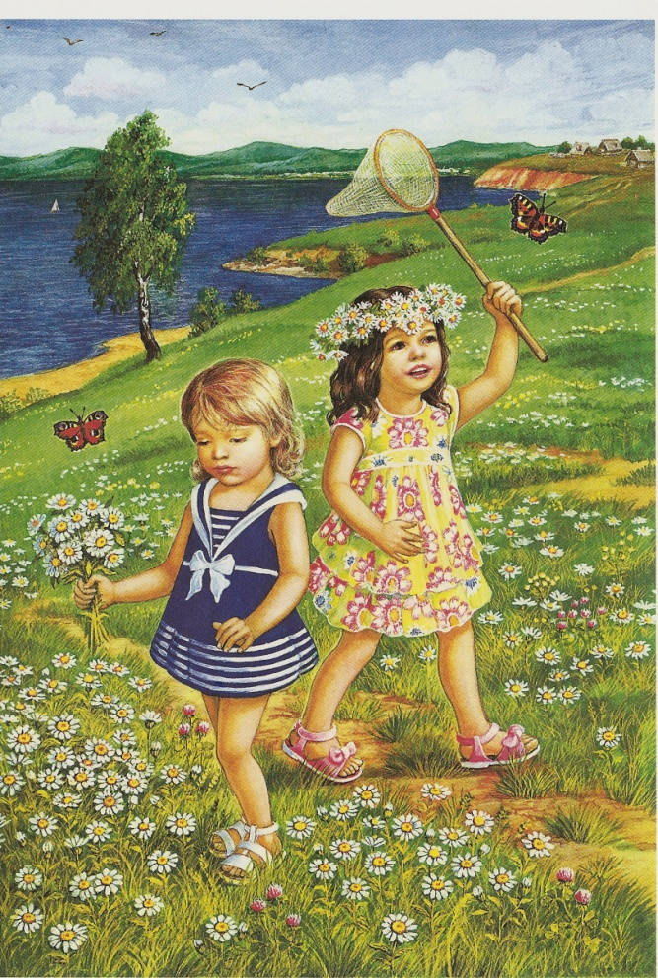
Проведення ігор в природних умовах має свої складнощі: діти легко відволікаються, звертають свою увагу на сторонні предмети, на людей і т.д. Тому в таких іграх доцільно застосовувати наочний художньо оформлений матеріал, придумувати цікаві ігрові моменти, дії, зайняти всіх дітей рішенням єдиного завдання.
Ігри, направлені на еколого-естетичне виховання, можуть бути згруповані таким чином:
- Ігри з ознайомлення з флорою і фауною:
- Ігри з ознайомлення навколишнього середовища (неживою природою);
- Ігри з ознайомлення з діяльністю людини.

Щоб гра пройшла успішно і мета була досягнута, необхідно, щоб вона супроводжувалася великим барвистим наочним матеріалом, з яким діти будуть безпосередньо працювати, виконуючи завдання тієї чи іншої гри. Великі розміри наочного матеріалу дозволяють добре його розглянути, реалізувати свою ігрову задачу.

«Склади казку»

Мета. Формувати вміння придумувати і складати по серії картинок і фігурок на фланелеграфі «діафільми» за участю представників тваринного і рослинного світу, розвивати дитячу творчість, вчити складати малюнки до знайомих казок, формувати уяву, вміння бачити красу навколишнього світу.

Матеріал. «Плівка діафільму», «кадри» для «діафільму», порожні «кадри» для зарисовок придуманого сюжету, кольорові олівці. Дитячі книжки з цікавими історіями.

Правила. Підібрати картинки, скласти «кадри» до діафільму, розташувати «кадри» в правильній послідовності.

Хід

Сьогодні ми з вами будемо художниками-мультиплікаторами. Давайте розглянемо цю «плівку» для діафільму. Ви бачите на ній кадри, розглядаючи які можна здогадатися про сюжет казки, про взаємини її героїв. А ось «плівка діафільму» з порожніми кадрами. Ці кадри заповніть ви. Хочете? Але спочатку давайте виберемо одну з казок або історій, яка вам найбільше подобається. (Діти роблять вибір) Перед тим як приступити до роботи, давайте згадаємо послідовність дій у цій казці: що було спочатку, а що потім. (Діти разом згадують і розповідають) Який епізод подобається тобі, а який тобі? (З'ясувавши інтереси і симпатії дітей, можна доручити кожному з них замалювати епізод з казки який найбільш сподобався .)

Діти замальовують «кадри» для діафільму. Це дуже важливо: малюнок служить одночасно засобом пізнання, вивчення життя і тим предметно-образною мовою, якою користується дитина, спілкуючись з глядачем, щоб так чи інакше впливати на нього і передати своє ставлення до сюжету казки. Коли всі «кадри» заповнені, з дітьми обговорюються вдалі і невдалі замальовки. Далі дає завдання: підібрати «кадри» до діафільму в потрібній послідовності. Діти підбирають кадри і розкладають їх на килимі. Вихователь перевіряє правильність виконання завдання, хвалить дітей і скріплює кадри в єдину стрічку для діафільму. Згодом цей діафільм можна використовувати як матеріал для розповідання по серії сюжетних картинок або для творчих переказів.

«Грибна галявина»

Мета. Закріплювати знання про дари природи (о їстівних і неїстівних грибах), з'ясувати, в яких саме місцях в лісі ростуть гриби; спонукати дітей промовляти словосполучення (під березою - підберезник, під осикою - красноголовець); формувати вміння знаходити їстівні гриби на дидактичній картині, бачити красу осіннього лісу; виховувати естетичне сприйняття навколишнього світу.

Матеріал. Велика дидактична картина із зображенням осіннього лісу, намальовані гриби великого формату, вставлені в картину, кошики, зроблені з кольорового паперу, костюм Гриба-лісовика.

Цю гру можна проводити після заняття з конструювання, на якому діти зробили з паперу кошичок.

Правила. У ліс йти тільки з кошиком. Зібрати не менше трьох грибів (звертаємо увагу на те, що грибів одного виду на дидактичній картині має бути декілька, якщо один грибник знайшов, наприклад, білий гриб, то й іншим надається можливість знайти такий же). Гриб-лісовик нагороджує дітей червоними картонними кружечками за кожен правильно названий гриб або за цікаву барвисту розповідь про гриби: переможцем вважається той, хто в процесі гри набере більше кружечків.

Хід

Сьогодні ми з вами підемо в осінній казковий ліс за грибами. З чим потрібно ходити в ліс за грибами? (З кошиком) Візьміть свої «кошики». Всі готові? (Під музику йдемо «в ліс». На стіні висить велика картина із зображенням осіннього лісу.) Ось ми і в лісі. Як добре тут! Подивіться, яким красивим оздобленням зустрічає нас ліс! Подумайте, як можна його красу описати словами.

Гриб-лісовик. Здрастуйте, діти! Ви в гості до мене завітали? Вам подобається мій ліс? Чим він вам подобається? (Діти висловлюються, намагаються вживати якомога більше образних виразів) Чому ви прийшли в ліс з кошиками? (Тому що ми прийшли збирати гриби) А чи знаєте ви, що не всякий гриб можна їсти? (Відповіді) Як називаються гриби, які можна їсти? (Їстівні) А які не можна їсти? (Неїстівні) Ви зможете знайти в нашому «лісі» їстівні гриби? (Відповіді) Знайдіть і назвіть їх. (Діти знаходять «гриби» на картині, називають їх, а Гриб-лісовик уточнює, де любить рости той чи інший гриб, чому підберезник, підосичники носять такі імена)

На картині виставлені не тільки їстівні гриби, а й неїстівні, діти «збирають гриби» в свої «кошики». В кінці гри Гриб-лісовик разом з дітьми розглядає, що вони зібрали, хвалить і нагороджує тих, хто впорався із завданням.

